

**QUALIDADE DE SOFTWARE**

Lucas Kamers Schmitt

Análise de Qualidade

São José/SC

2024

# RESUMO

Neste projeto farei uma análise do meu celular pessoal, o Samsung Galaxy S23+. Serão abordados tópicos como qualidade de construção, som, câmeras, tela, poder de processamento, entre outros. Ao final desta leitura, com os dados aqui apresentados, você poderá decidir se, através desta análise, este celular atende as suas necessidades pessoais e/ou até mesmo profissionais.

# SUMÁRIO

[1. RESUMO 2](#_Toc73287557)

[2. SUMÁRIO 3](#_Toc73287558)

[3. INTRODUÇÃO 4](#_Toc73287559)

[4. O PROJETO 5](#_Toc73287560)

[4.1 Detalhes do produto ou serviço 5](#_Toc73287561)

[4.2 Tabela de Análise 5](#_Toc73287562)

[4.3 Relatório 6](#_Toc73287563)

[4.4 Evidências 7](#_Toc73287564)

[4.5 Onde encontrar 8](#_Toc73287565)

[5. CONCLUSÃO 8](#_Toc73287566)

[6. REFERÊNCIAS BIBLIOGRÁFICAS 8](#_Toc73287567)

# INTRODUÇÃO

O Galaxy S23+ foi lançado em janeiro de 2023 no valor de R$ 5.999,00 em território brasileiro e que se destacou pela sua grande tela, maior capacidade de bateria que o seu “irmão mais novo”: o Galaxy S23 e um preço menos “salgado” que o seu “irmão mais velho”: o Galaxy S23 Ultra, que chegou custando R$ 9.499,00 em sua versão base (modelos com mais memória RAM e armazenamento ultrapassavam a casa dos R$ 10.000,00). Vale ressaltar que, apesar de todas as diferenças entre os modelos, o processador permaneceu o mesmo dentre todos os três modelos. Entraremos mais a fundo no decorrer da análise!

# O PROJETO

## Detalhes do produto ou serviço

|  |  |
| --- | --- |
| **Nome do produto ou serviço:** | Samsung Galaxy S23+ |
| **Fabricante:** | Samsung |
| **Tempo de uso:** | Dois anos |
| **Outros detalhes relevantes sobre o produto:** | Atualmente, mesmo após dois anos de uso, algumas quedas e sem película protetora de tela, não apresenta riscos ou avarias em quaisquer partes do aparelho |

## Tabela de Análise

|  |  |  |
| --- | --- | --- |
| **Característica** | **Sua percepção** | **Referência da evidência [caso tenha]** |
| **Usabilidade:** | A personalização de interface que a Samsung aplica ao Android (sistema operacional do smartphone) é a OneUI, que atualmente se encontra na versão 6.1, com previsão de atualização para a versão 7.0 em 2025. A OneUI é uma renovação total da antiga TouchWiz, interface usada no passado pela Samsung em seus dispositivos e duramente criticada por seus usuários e também pela crítica especializada pelo fato de ser muito pesada, rodando mal até em seus dispositivos “topo de linha”. A OneUI resolveu praticamente todos os problemas que a sua antecessora tinha e ela se comporta muito bem no Galaxy S23+. Tudo tem fácil acesso, sejam menus, submenus ou até mesmo uma função que, por mais que você não saiba onde está, a barra de pesquisa certamente ajudará a encontrar o que você procura. Travamentos ainda ocorrem, porém de forma esporádica. | Imagem2-2 |
| **Matéria prima:** | O celular tem corpo de vidro em ambos os lados, com seu quadro e bordas em alumínio. Sua tela e traseira contam com o Gorilla Glass Victus 2, que é um revestimento de vidro protetor desenvolvido pela empresa Corning, que promete maior resistência a quedas e arranhões. Isso se mostra verdade, sendo que em dois anos de uso, com eventuais quedas, ele não demonstra nenhum tipo de arranhão ou trinco na tela e nem na parte de trás. | 025_kv_feature_galaxy_s23ultra_sustainability_1p |
| **Performance:** | O Galaxy S23+ conta com o processador Snapdragon 8 Gen 2 que, segundo o site NanoReview, figura na 13ª posição dentre os melhores processadores de smartphones do mercado. Aliado a sua GPU Adreno 740 e memória RAM de 8 GB, não tem nenhuma aplicação ou jogo que este celular não seja capaz de rodar. Vale ressaltar que nem sempre você conseguirá rodar algum jogo com os gráficos no máximo, pelo menos não por muito tempo, já que o aparelho esquenta bastante quando isso ocorre. Não chega a incomodar, mas, depois de um certo tempo, se torna perceptível na mão. | PR_Game-On-Gear-Up-with-the-Galaxy-S23-Series_SEAO-Feature-Story-Image-1-and-3 |
| **Design:** | O design do smartphone segue o mesmo padrão do Galaxy S22 Ultra, com três câmeras posicionadas de forma vertical e o flash ao lado, botões de liga/desliga na direita do seu corpo, logo abaixo dos botões de volume. Na parte inferior temos a entrada USB-C para carregamento e transferência de arquivos e um dos alto falantes (o outro se encontra na parte superior, logo acima da câmera frontal anexada a tela do smartphone. No geral, o formato mais largo do celular pode agradar quem tem mãos maiores, dando uma maior sensação de “preenchimento” na mão e, consequentemente, melhorar a ergonomia. Já quem tem mãos pequenas, poderá encontrar dificuldade de operá-lo somente com uma mão. | 51YJ6+wuwhL._AC_UF1000,1000_QL80_ |
| **Bateria:** | O Galaxy S23+ conta com uma bateria de 4.700 mAh com carregamento de 45 W e suporte a carregamento por indução (sem fio). No meu uso pessoal, segundo o relatório de tempo de tela que o próprio celular dispõe, na última semana tive um tempo de tela dirário de 9 horas e 29 minutos. Com isso, o celular consegue chegar ao final do dia com mais ou menos 35% a 45% de bateria. Essa porcentagem pode variar de acordo com o seu uso pessoal. Um uso mais leve ou mais intenso alterará essa porcentagem positiva ou negativamente. (Imagem meramente ilustrativa). | **658461** |

## Relatório

O Galaxy S23+ tem sido meu companheiro diário ao longo destes dois anos que o possuo e nunca me deixou desamparado. O smartphone cumpre tudo o que promete e, por vezes, até de forma melhor ao esperado. Sua bateria dura o dia inteiro, suas câmeras são excelentes e seu poder de processamento me permite fazer tudo o que eu deseje com ele. Há estudos que indicam que a população brasileira troca de celular a cada dois anos, mas o S23+ me faz sentir que posso me despreocupar com este prazo, pois tudo o que há nele está preparado para um futuro longevo, mesmo após o encerramento oficial de suporte pela Samsung. Isso tudo, é claro, se bem cuidado e conservado.

## Evidências

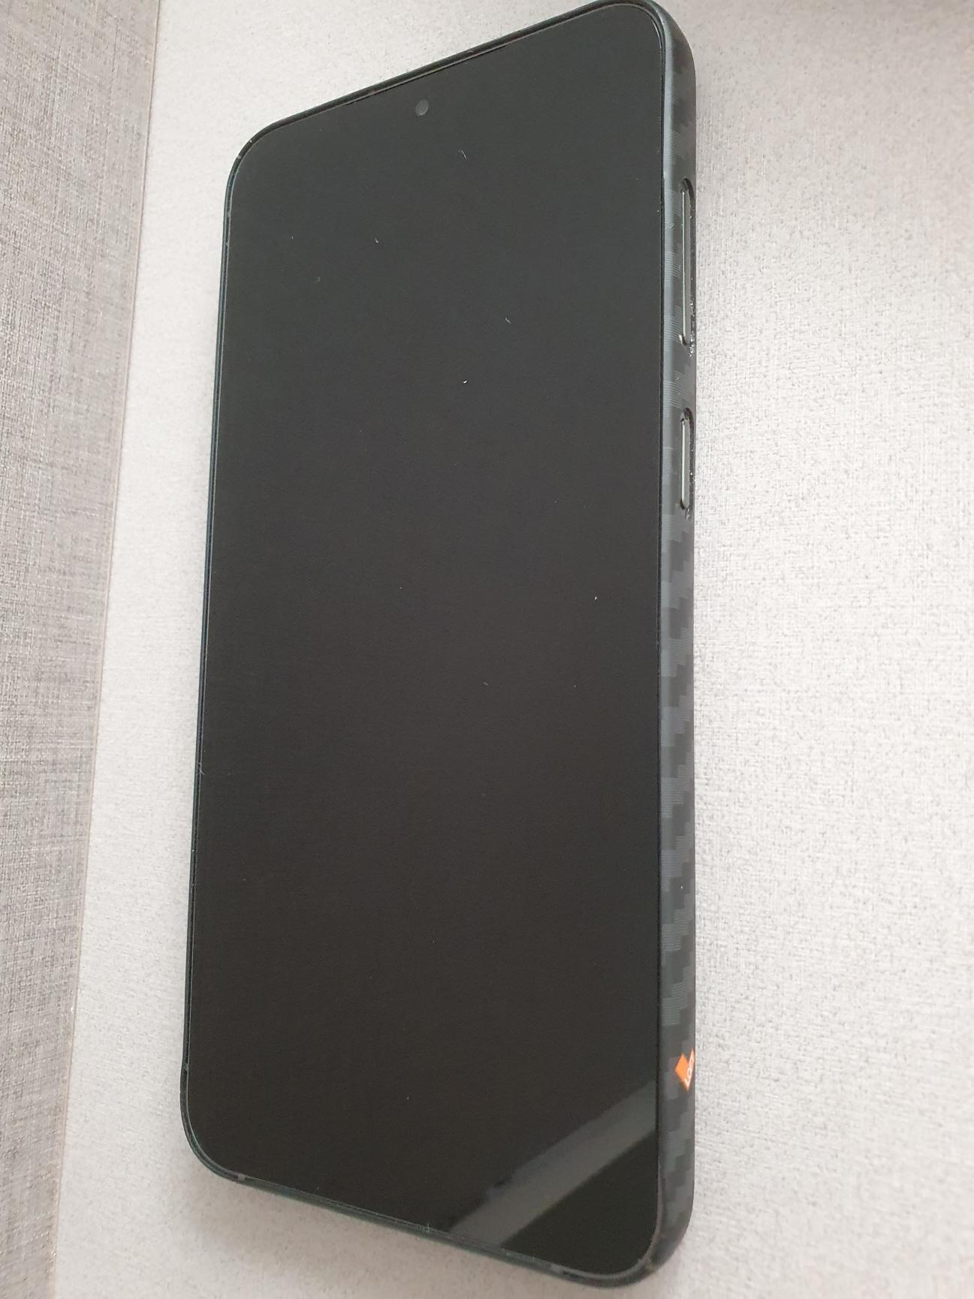

## Onde encontrar

O Galaxy S23+ pode ser encontrado à venda nos principais e-commerces do país, tais como: Amazon, Magalu e Americanas.

<https://www.amazon.com.br/dp/B0BRT4SVW7/ref=asc_df_B0BRT4SVW71729634400000/?creative=380333&creativeASIN=B0BRT4SVW7&linkCode=asn&tag=zoom1p-20&ascsubtag=da232ceafe6c4818888e53628ca394d2&th=1>

https://www.magazineluiza.com.br/smartphone-samsung-galaxy-s23-plus-256gb-5g-creme-camera-tripla-50mp-selfie-12mp-ram-8gb-tela-6-6/p/db94a971k1/te/galx/?=&seller\_id=lojasmastercell&utm\_source=zoom&utm\_medium=cpc&utm\_content=-un\_magalu-ce\_b2c-cp&partner\_id=62175&bigclid=eyJvZmZlcklkIjo0MDUwMDk5MjYsInNrdSI6ImRiOTRhOTcxazEiLCJncm91cElkIjoiZGI5NGE5NzFrMSIsImxvZyI6IjI0LzEwLzIwMjQgMDU6MjYifQ&utm\_campaign=9f447c81fb5c49bb82c6980a911c04f2&utm\_term=9f447c81fb5c49bb82c6980a911c04f2

https://www.americanas.com.br/produto/7284969904/smartphone-samsung-galaxy-s23-plus-256gb-5g-creme-camera-tripla-50mp-selfie-12mp-ram-8gb-tela-6-6?offerId=642abfb6579fbc8d91e9ddcd&opn=AFLCOMPARADORES&epar=af\_co\_00\_ab\_acom&utm\_medium=comparadores&utm\_source=zoom&utm\_campaign=marca%3Aacom%3Bmidia%3Acomparadores%3Bformato%3A00%3Bsubformato%3A00%3Bidcampanha%3Azoom&sterm=YYNKZU&franq=1142161&utm\_content=22193\_1729884289\_1f1169d7846cdadaa93aefbcd6c74a90

# CONCLUSÃO

Este projeto foi muito inspirador para continuar perseverando na área de QA, era exatamente o que eu esperava e tenho a certeza de estar trilhando o caminho certo. Através deste trabalho posso ter uma ideia de como será um projeto futuro nestes moldes, porém, em diferentes assuntos, produtos, softwares, serviços, etc.

# REFERÊNCIAS BIBLIOGRÁFICAS

<https://news.samsung.com/br/conheca-6-novidades-da-one-ui-6-a-nova-interface-de-usuario-dos-dispositivos-samsung-galaxy>

<https://pt.kalvo.com/samsung-galaxy-s23-plus-45064.html#specs>

<https://news.samsung.com/za/using-corning-gorilla-glass-victus-2-samsung-galaxy-doing-more-to-minimise-environmental-impact-without-compromising-quality-aesthetic>

<https://nanoreview.net/en/soc-list/rating>

<https://www.tecmundo.com.br/dispositivos-moveis/248607-galaxy-s23-s23-imagens-mostram-design-celulares-samsung.htm>

<https://www.tudocelular.com/samsung/noticias/n202664/teste-bateria-autonomia-samsung-galaxy-s23-plus.html>

<https://images.google.com/?hl=pt-br>